ПРОСТЫЕ ПРАВИЛА БЕЗОПАСНОГО ТЕПЛА
Летом возрастает риск несчастных случаев на технологических объектах коммунальных служб. По статистике, чаще всего жертвами таких ЧП становятся дети и подростки.
Министерство энергетики, ЖКХ и тарифов Республики Коми совместно с Коми филиалом Группы «Т Плюс» напоминают: предотвратить подобные случаи поможет соблюдение несложных правил безопасности.
- Не наступайте на люки тепловых камер и канализационных колодцев!
- Огражденные участки и любых мест, где идут ремонтные работы, - не место для игр! Не заходите за ограждения!
- Увидев пар из-под земли, провал в земле, разлив воды, открытую крышку люка – не подходите близко, скорее расскажите взрослым!
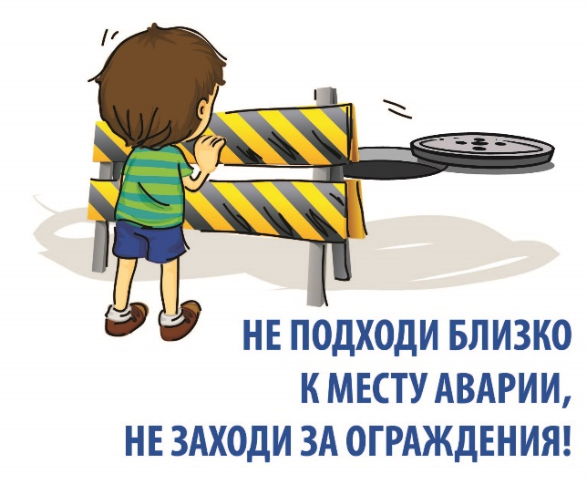
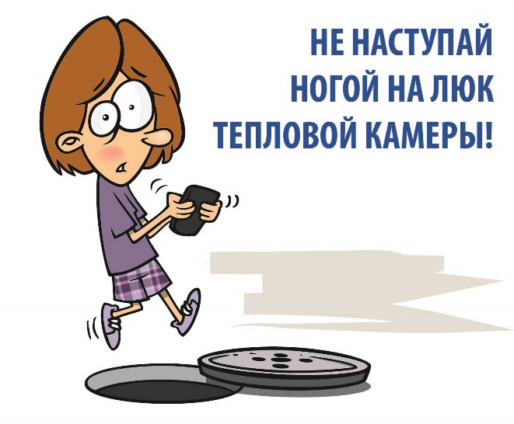
- Надземные трубы, люки, огражденные участки, стройки – не место для селфи!
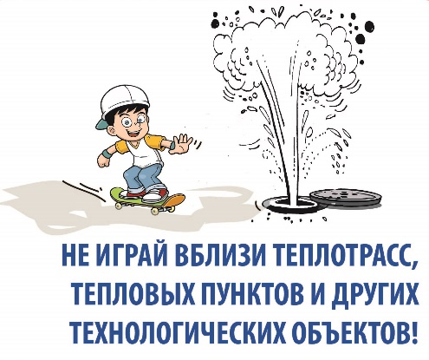
При обнаружении незакрытых или поврежденных люков камер, колодцев, сильного парения из них, промоин, выхода воды на поверхность, проседания грунта либо обрушения дорожного покрытия, не приближайтесь к поврежденным объектам и немедленно сообщайте в Единую дежурно-диспетчерскую службу (с мобильного 112).
Также сигналы принимают диспетчерские службы Коми филиала «Т Плюс»:
Сыктывкар: 24-15-70
Ухта: 75-12-33,
Инта: 63-0-65,
Сосногорск: 89634889344

